**Nariz Eletrônico**

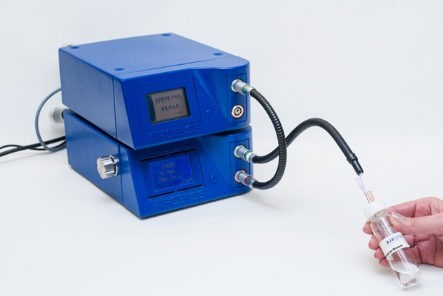

O Nariz Eletrônico criando na década de 1980 é uma cópia do nariz humano, ele foi inspirado nos processos biológicos do reconhecimento de odores. Fora o obvio que é reconhecimento de cheiros, ele vem cada vez mais ganhando novas utilidades, como o monitoramento ambiental na indústria alimentícia, a detecção de gases explosivos e tóxicos ao diagnóstico de doenças, esse sistema eletrônico de sensores pode vir a ter uma utilização crucial na detecção da covid-19, impactando positivamente o tratamento da doença.

A percepção do cheiro se se dá por informações que nos chegam via mecanismos físico-químicos, que se transformam em sinais nervosos recebidos no cérebro e que se expressam como diferentes sensações. Comparando os mecanismos dos sentidos, sabemos que, na visão, capturamos a radiação eletromagnética, a luz que nos cerca, enquanto, na audição e no tato, captamos alterações mecânicas.

O nosso olfato é um sentido complexo. Por meio das narinas captamos os odores, nas fossas nasais, há milhões de células especializada, que, através de impulsos nervosos, se comunicam com uma região específica do cérebro capaz de interpretar essa informação e nos dar a sensação de cheiro

Os narizes eletrônicos funcionam inspirados no processo biológico de reconhecimento do odor. Basicamente, um e-nose é um equipamento que, como nosso nariz, contém um sistema de captura de substâncias químicas voláteis e gases em geral, um arranjo de sensores para diferentes moléculas (simulando os receptores olfativos) que geram sinais a serem decodificados por um terceiro componente, um software, capaz de fornecer, ao final do processo, o reconhecimento de diferentes odores individuais ou combinados (como faz o nosso cérebro). No nariz eletrônico tem em média 16 sensores, não proteicos e inespecíficos, formados por óxidos metálicos, polímeros condutores ou metais piezoelétricos, que funcionam como resistores num circuito elétrico. A exposição dos sensores às diferentes moléculas pode aumentar ou diminuir a resistência do circuito, alteração que será interpretada pelo software de processamento de dados a partir da comparação com um padrão previamente conhecido. Assim como nós, quanto mais amostras forem apresentadas e processadas no equipamento, maior será seu aprendizado.

Vídeo sobre o assunto:

[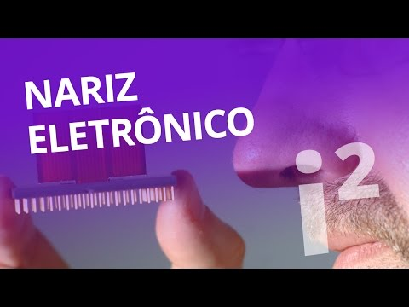](https://www.youtube.com/watch?v=-xaFNMqRUwU)

Eu acho o nariz eletrônico é uma tecnologia muito interessante, principalmente por substituir sistemas que temos no nosso corpo atual, o que nos abre para pensamentos futuros de substituição tanto do nariz como outras partes do corpo. Mas até para hoje já é muito útil, no texto explicativo é possível ver diversos modos de utilização foram citados, e com o tempo deve ter muito mais.